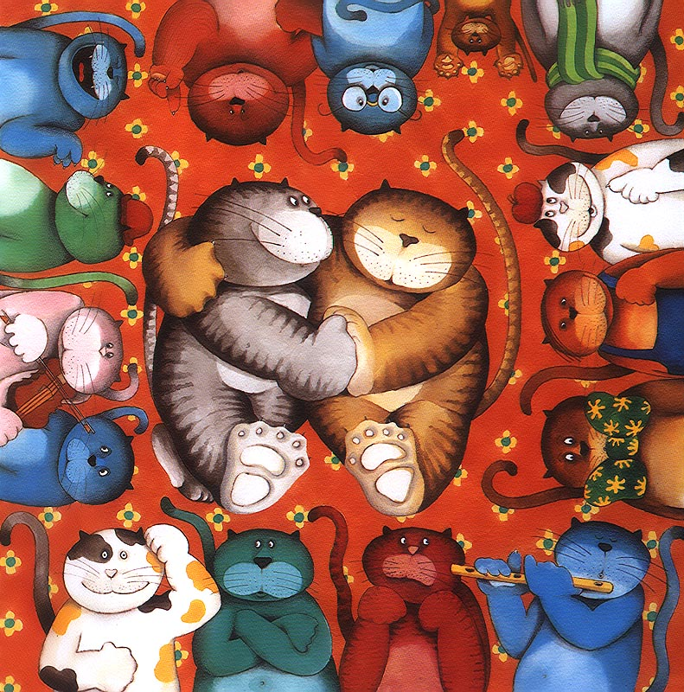
Сергий
Валенский-Вяземский



В-В.С.



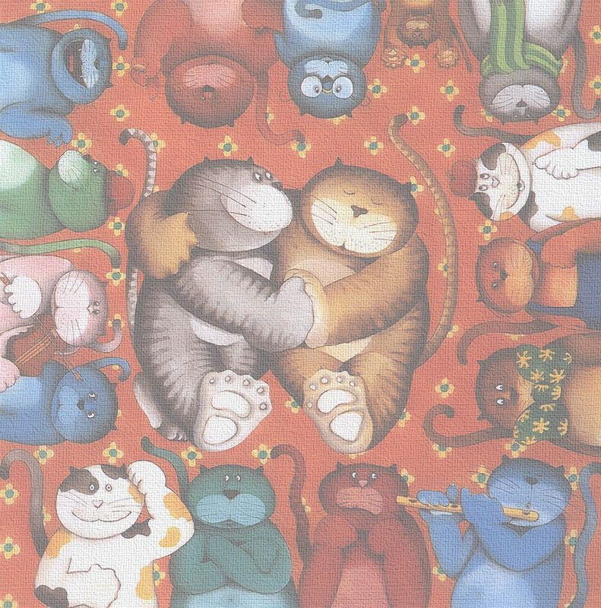
Сергий
Валенский-Вяземский



Стихи

Киев 2009
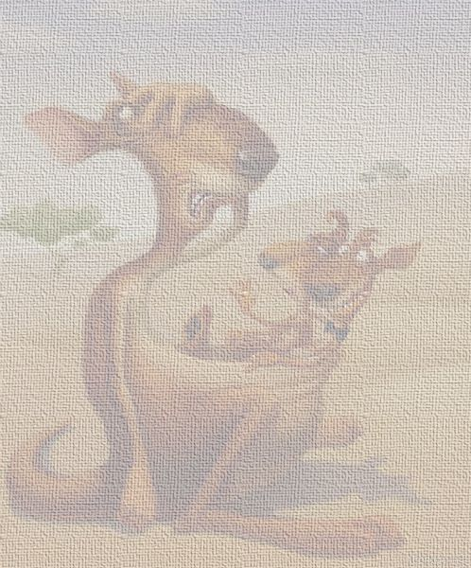
Это книга детская
Для детей и взрослых.
Взял ты книгу в руки,
Друг ты мой читатель,
Так присядь не мешкай
И читай её.
Будет очень весело,
Ведь она написана
О смешных зверятах.
Улыбнуться хочется!?
Улыбнись скорей,
От улыбки станет
На земле теплей.

(читайте для хорошего настроения и расширения кругозора)

Сергий Валенский-Вяземский

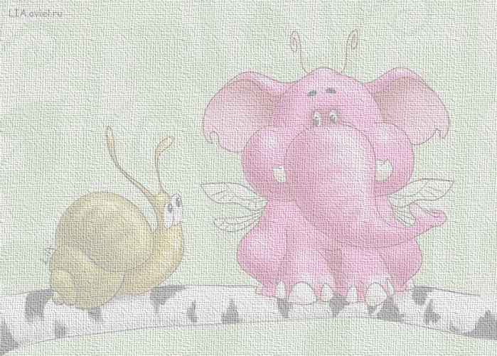

«От улыбки станет всем теплей:
И слону, и даже маленькой улитке.
Поделись улыбкою своей,
И она к тебе не раз еще вернётся»

М. Пляцковский

